Tema de Laborator AF
Tema 3, Nicoleta Radu

Numar natural n>3
- Se dă un număr natural n>3. Să se scrie un algoritm care calculează şi returnează suma numerelor mai mici decât n care au ultima cifră 7 şi sunt divizibile cu 3.
  - SOLUTIE:

Algoritm suma (n,suma)
n;
suma = 0;

If (n < 3)
suma = 0;
print “Introduceti un numar mai mare decat 3”
END IF

While (n > 3)
If (n % 3 == 0 AND n % 10 == 7)
Suma = suma + n;
END IF

n = n – 1;
END WHILE
Return suma;
END ALGORITM;

Cod:
int n{};
int suma{ 0 };

cout << "Enter a number bigger than 3 : ";
cin >> n;

if (n < 3)
{
cout << "The number is smaller than 3. Sorry! Cannot proceed.";
}

while (n > 3)
{
if (n % 3 == 0 && n % 10 == 7)
{
suma = suma + n;
cout << "Numarul gasit este: " << n << endl;
}
n = n - 1;
}
cout << "The sum is: " << suma;
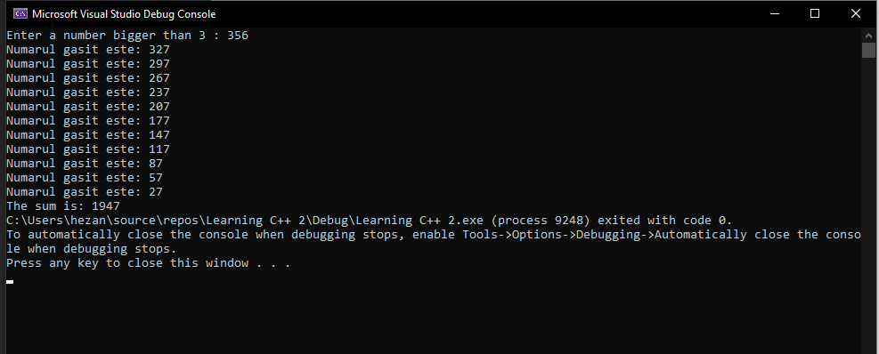

A si b unde a<b
- Se dau două numere naturale a şi b (a<b). Să se scrie un algoritm care calculează şi returnează produsul numerelor impare şi suma numerelor pare cuprinse între intervalul a şi b.
  - SOLUTIE
Algoritm suma si produs(a,b suma., produs)
a,b;
suma = 0;
produs = 1;
if ( a > b )
suma = 0;
produs = 1;
write “Introduceti un numar a mai mic decat b”;
END IF
While ( a < b)
if ( a % 2 == 0)
suma = suma + a;
else if ( a % 2 == 1)
produs = produs * a;
END IF
a = a + 1;
END WHILE
Return suma si produs;
END ALGORITM
Cod:
int a{};
int b{};
int suma{ 0 };
int produs{ 1 };

cout << "Introdu un numar b: ";
cin >> b;
cout << "Introdu un numar a care sa fie mai mic decat b: ";
cin >> a;

if (a > b)
{
cout << "Numarul a introdus este mai mare decat b";
}

while (a < b)
{
if (a % 2 == 0)
{
cout << "Numarul par gasit este: " << a << endl;
suma = suma + a;
}
else if (a % 2 == 1)
{
cout << "Numarul impar gasit este: " << a << endl;
produs = produs * a;
}
a = a + 1;
}
cout << "Suma este: " << suma << endl;
cout << "Produsul este: " << produs << endl;
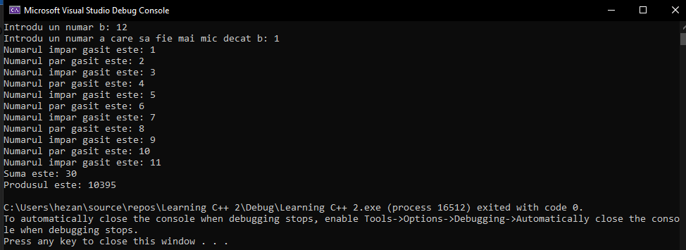

N numar prim
- Să se scrie un algoritm care verifică dacă un număr n este prim.
  - SOLUTIE
Algortim numarPrim (n, countOne, countTwo)
n;
countOne = 3;
countTwo=0;
if (n % 2 == 0)
Write “N nu este numar prim”
countTwo = 1;
END IF
while (countOne < n AND countTwo == 0)
if (countOne % n == 0 AND countTwo == 0)
write “numarul nu este prim!!!”
countTwo = 1;
END IF
countOne = countOne + 2;
END WHILE
if (countTwo == 0)
Write “Numarul este PRIM!!”
END IF
END ALGORITM
Cod:
int n{ 0 };
int countOne{ 3 };
int countTwo{ 0 };

cout << "Introdu un numar natural: ";
cin >> n;

if (n % 2 == 0)
{
cout << "Numarul " << n << " nu este prim!!!";
countTwo = 1;
}

while (countOne < n && countTwo == 0)
{
if (n % countOne == 0 && countTwo == 0)
{
cout << "Numarul " << n << " nu este prim!!!";
countTwo = 1;
}
countOne = countOne + 2;
}
if (countTwo == 0)
{
cout << "Numarul " << n << " este prim!!!";
}

Numere impare mai mici decat n
- Se dă un număr natural nenul n. Să se scrie un algoritm care returnează în ordine descrescătoare toate numerele impare mai mici decât n.
  - SOLUTIE
Algoritm nenul (n)
If ( n == 0)
Write “Introdu un numar diferit de 0”
END IF
while (n > 0)
if(n % 2 ==1)
print n;
END IF
n = n-1;
END WHILE

Cod:
int n{};
cout << "Introdu un numar natural: ";
cin >> n;

if (n == 0)
{
cout << "Introdu un numar diferit de 0";
}

while (n > 0)
{
if (n % 2 == 1)
{
cout << "Numarul impar este: " << n << endl;
}
n -= 1;
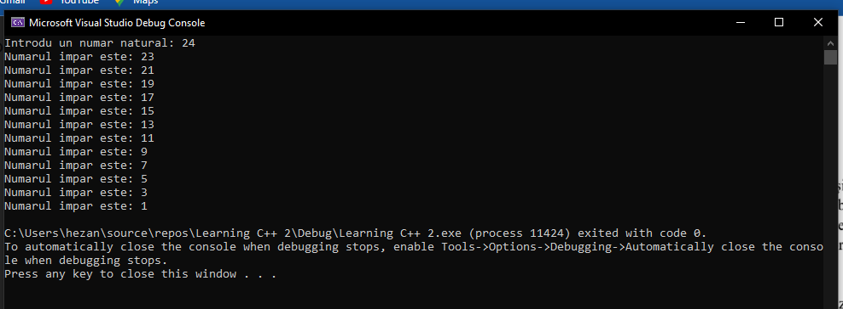
}

Patrate Perfecte
- Se dă un număr natural n > 5. Să se scrie un algoritm care returnează toate numerele pătrate perfecte mai mici decât n, dar impare.
  - SOLUTIE:
Cod:
int n{};
cout << "Introdu un numar natural mai mare decat 5 : ";
cin >> n;
int count{ 1 };
int patratPerf{ 1 };

if (n < 5)
{
cout << "Optiune invalida";
}

while (n > 5 && count < n)
{
patratPerf = count * count;
if (patratPerf < n && patratPerf > 5)
{
cout << "Patratul perfect impar este: " << patratPerf << endl;
}
count = count + 2;
}
